Pressekontakt:  CONEC Elektronische Bauelemente GmbH  Katja Schade  Tel.: 02941/765-85  Fax: 02941/765-65 | Ostenfeldmark 16  D-59557 Lippstadt  www.conec.com | 

Pressemitteilung 01.04/2022

Titel: Heavy Duty Sealed System (HDSCS) Steckverbinder für den Einsatz in der Nutzfahrzeugindustrie der Agrar-, Bau-, und Kommunaltechnik sowie dem OFF-Road Bereich
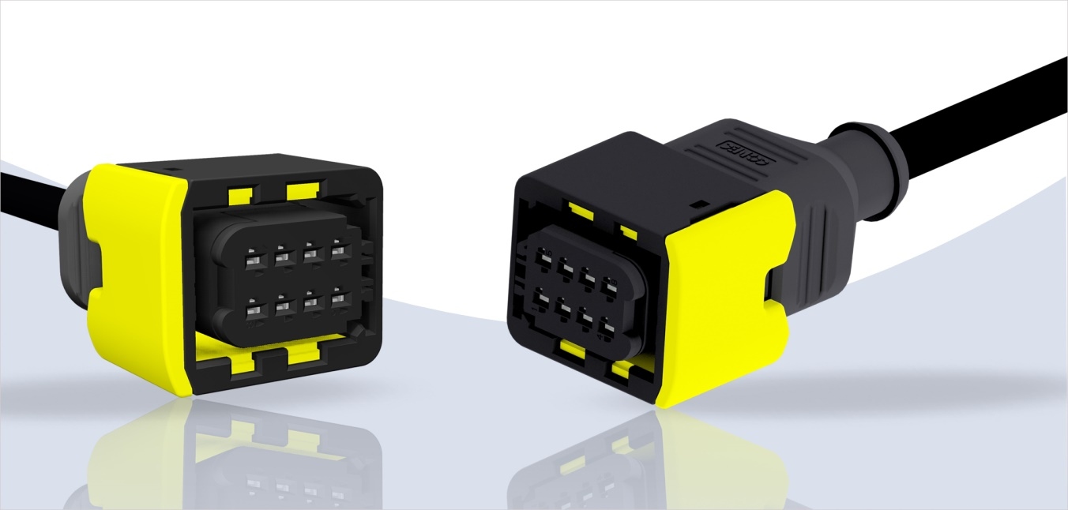
Bildtext: HDSCS Steckverbinder, Typ C, 8-pol.

In der Nutzfahrzeugindustrie und der Agrar-, Bau-, und Kommunaltechnik sowie im OFF-Road Bereich werden Steckverbindersysteme benötigt, die eine extrem hohe Performance auch unter schwierigsten Umweltbedingungen wie zum Beispiel bei Minustemperaturen oder in staubigen, heißen Umgebungen bieten.

Die HDSCS (Heavy Duty Sealed Connector System) Stecker oder auch komplette HDSCS Systeme mit Leitung sind genau für diesen Zweck ausgelegt. So werden über die HDSCS Schnittstelle im Schwerlastverkehr, in der Truck- und Trailerverkabelung moderne Systeme wie Ad-Blu Tanks und Pumpensysteme, Abgasanlagen sowie Rückleuchten angesteuert.

Durch die werkzeuglose Schieberverriegelung ist der Steckverbinder vibrations- und verlier sicher mit dem Bauteil verbunden. Ein permanenter Kontaktdruck, gerade bei sicherheitsrelevanten Systemen wie z.B. Bremsleuchten, ist so gegeben.

Die Umspritzung der CONEC HDSCS Steckverbinder gewährleistet einen durchgängigen IP67 Schutz vom Gehäuse bis in die Leitung. Durch die Verwendung geeigneter Kunststoffmaterialien widerstehen CONEC HDSCS Steckverbinder extremen äußeren Umwelteinflüssen, Vibrationen und mechanischen Beanspruchungen und eignen sich damit insbesondere für Anwendungen in rauen Umgebungen. Die Umspritzung ist aus Polyurethan (PU) gefertigt und bietet eine hohe Beständigkeit gegen Chemikalien und ist abriebfest.

CONEC HDSCS Steckersysteme sind elektrisch geprüft und manipulationssicher. Ein Fehlstecken ist durch geeignete Maßnahmen nach dem Poke-Yoke Prinzip nicht möglich.

Verschiedene Leitungslängen (Standardlängen: 2/5/10 m) ermöglichen eine individuelle Verlegung und Verkabelung der Komponenten.

Derzeit bietet CONEC den 8-poligen Steckverbinder Typ C an, dieser kann mit LED-Rückleuchten führender Hersteller in Trucks und Trailern verbaut werden.

Weitere Anwendungsfälle, wie oben beschrieben, oder auch kundenspezifische Lösungen mit zusätzlichem Stecker am freien Leitungsende oder andere Varianten des HDSCS Steckers sind möglich.

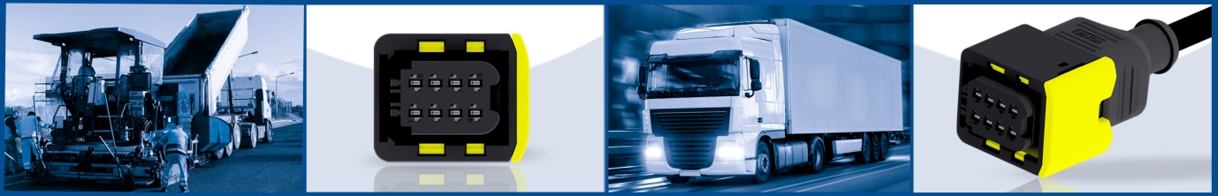

Anwendungsfelder:
- Einsatzfahrzeuge Kommunaltechnik
- Land- und Baumaschinen
- Schwerlastverkehr
- Off-road Fahrzeuge
- Transportindustrie

Vorteile:
- Standardisierter Typ C Stecker für eine Vielzahl an Anwendungen
- Vollbelegung des 8-poligen Steckers und der Leitung mit farblich unterschiedlichen Innenadern zur Nutzung des vollen Funktionsumfang
- Die Umspritzung gewährt einen durchgängigen IP67 Schutz vom Gehäuse bis in die Leitung
- Werkzeuglose, sichere und schnelle Verriegelung
- Individuelle Verlegung und Konfektionierung des freien Leitungsende
- Hohe Zuverlässigkeit für eine lange Anwendungsdauer durch modernes Kunststoffmaterial

Produktdetails:

Merkmale
Serie | HDSCS
Baugröße | C
Verriegelungsart | Schieberverriegelung
Steckverbinder Typ | Buchsensteckverbinder, axial
Polzahl | 8
Litzenquerschnitt | 0,5 mm²
Leitungsqualität | PUR
Bemessungsspannung | max. 42 V DC
Strombelastbarkeit | 4 A @ 40°C
Temperaturbereich Steckverbinder | -40 °C bis +85 °C
Temperaturbereich Leitung | fest  -40 °C - +80 °C | bewegt  -25 °C - +80 °C
Gehäusematerial | Thermoplastik UL 94-V0
Kontaktbeschichtung | Kupferlegierung, verzinnt
Schutzart | IP67 im gesteckten Zustand

